ОН-ЛАЈН МАРКЕТ (ON-LINE MARKET PLACE)

ШТО Е ОН-ЛАЈН МАРКЕТ И КАКО ФУНКЦИОНИРА?
Он-лајн маркет е веб страна, односно он-лајн платформа каде мноштво продавачи промовираат и продаваат свои производи и услуги онлајн, на едно централно место. На фирмите им е олеснето започнување и менаџирање на он-лајн продажбата со тоа што не треба да изработат своја веб страна за е-продажба, не треба да се грижат за хостинг, не мора да инвестираат во нејзина промоција, оптимизација за Интернет пребарувачи итн. Сите овие услуги им ги нуди самиот он-лајн маркет во кој многу брзо, лесно и бесплатно се вклучуваат. (Во моментов на www.MarketKonekt.com имаме понуда од 2,900 компании од Македонија со над 48,500 производи).
Во светски рамки, пример за вакви он-лајн маркети (платформи) се ebay.com, aliexpress.com, amazon.com, итн.
Он-лајн маркетот е посредник при купување и продавање и неговата улога во процесот на е-трговија е:
- Да даде можност на многу трговци за едноставна он-лајн продажба на нивните производи и услуги на едно централно он-лајн место
- Се грижи за платформата да биде во функција непрекинато - хостинг, технички одржувања, оптимизација за интернет пребарувачи, итн.
- Да ја промовира понудата, односно производите кои се продаваат преку платформата
- Ги едуцира продавачите за тоа како се продава на Интернет, овозможува поддршка и им помага при процесот на достава
- Ги штити продавачите со тоа што им дава разработени механизми за плаќање, достава и веродостојни купувачи
- Ги штити купувачите со тоа им се наплатува само при успешен прием на производот кој го купиле и платиле.
За да ги заштити продавачите и купувачите, он-лајн маркетот треба да го контролира текот на парите - уплатените пари од купувачите ги држи на своја сметка сѐ додека не добие потврда за успешна или неуспешна продажба. Потоа, средствата ги префрла на продавачот или назад на купувачот. Овој процес е прикажан на слика 1 подоле.
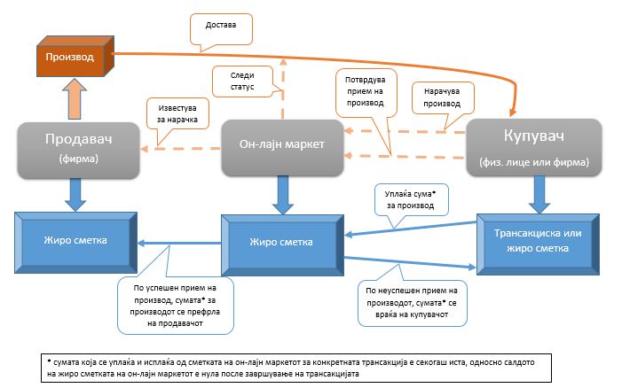
Слика 1. Процес на продажба преку он-лајн маркет

Заради контролирање на процесот на плаќање, потребно е он-лајн маркетот да добие стаус на посредник при е-плаќање (payment facilitator) и законска рамка за легално функционирање.
Статусот на посредник е за различни видови плаќање. Плаќањето може да биде жирално, но и он-лајн со кредитна картичка.
Услугата за е-плаќање со кредитна картичка преку посредник ја нуди Уни банка во соработка со Visa i Master card. Оваа услуга на Visa i Master card се нарекува посредник при е-плаќање (payment facilitator) и таа веќе се користи во други земји. Платежниот процесор CaSys во Македонија е запознаен и го испита овој процес на плаќање и е технички спремен да го воведе.
Трошоците кај оваа услуга вклучуваат годишна лиценца која ја плаќа посредникот (payment facilitator) и надомест за секој трговец вклучен во маркетот. Другите банкарските трошоци за услугата за плаќање со платежни картички преку payment facilitator-от се исти како кај класичните он-лајн продавници.
НАОД
Националното законодавство кое директно или индиректно ги регулира е-плаќањата не содржи регулатива за функционирање на домашни посредници при купување и продавање преку Интернет (payment facilitator). Согласно актуелните закони, посредникот не смее и нема основ да прима уплати за производи кои не се негова сопственост. Со ова се оневозможува функционирање на домашните он-лајн маркети и се подигаат бариерите за масовно ширење на он-лајн трговијата кај малите и средни претпријатија.
ПРЕПОРАКА
Да се направат измени во Закон за платен промет со цел да се создаде законска рамка за фукционирање на посредник при е-плаќање (payment facilitator). Посредниците при е-плаќање да можат да имаат сметка на која ќе примаат уплати во име на продавачите без да мора да испорачаат финансиски документ за уплатените средства бидејки сопственоста на производите е на самите продавачи и нивна е обврската за испорачување на финансиски документ за купените производи, гаранција и сите дополнителни обврски кои произлегуваат од Закон за заштита на потрошувачи.

